

ประกาศองค์การบริหารส่วนตำบลปุโรง
เรื่อง ประกาศใช้แผนการดำเนินงาน ประจำปี ๒๕๕๙
************************************

ตามที่คณะกรรมการพัฒนาองค์การบริหารส่วนตำบลปุโรง ได้พิจารณาเห็นชอบร่างแผนการดำเนินงาน พ.ศ. ๒๕๕๙ ขององค์การบริหารส่วนตำบลปุโรง นั้น
อาศัยอำนาจตามความในข้อ ๒๖ (๒) ความว่า “คณะกรรมการพัฒนาท้องถิ่นพิจารณาร่างแผนการดำเนินงาน แล้วเสนอผู้บริหารท้องถิ่นประกาศเป็นแผนการดำเนินงาน ทั้งนี้ให้ปิดประกาศแผนการดำเนินงานภายในสิบห้าวันนับแต่วันที่ประกาศ เพื่อให้ประชาชนในท้องถิ่นทราบโดยทั่วกันและต้องปิดประกาศไว้อย่างน้อยสามสิบวัน”
ดังนั้น อาศัยอำนาจตามความในข้อ ๒๖ (๒) จึงประกาศใช้แผนการดำเนินงาน พ.ศ. ๒๕๕๙ ให้ทราบโดยทั่วกัน

ประกาศ ณ วันที่ 11 เดือน พฤศจิกายน พ.ศ. ๒๕๕๘

(ลงชื่อ) 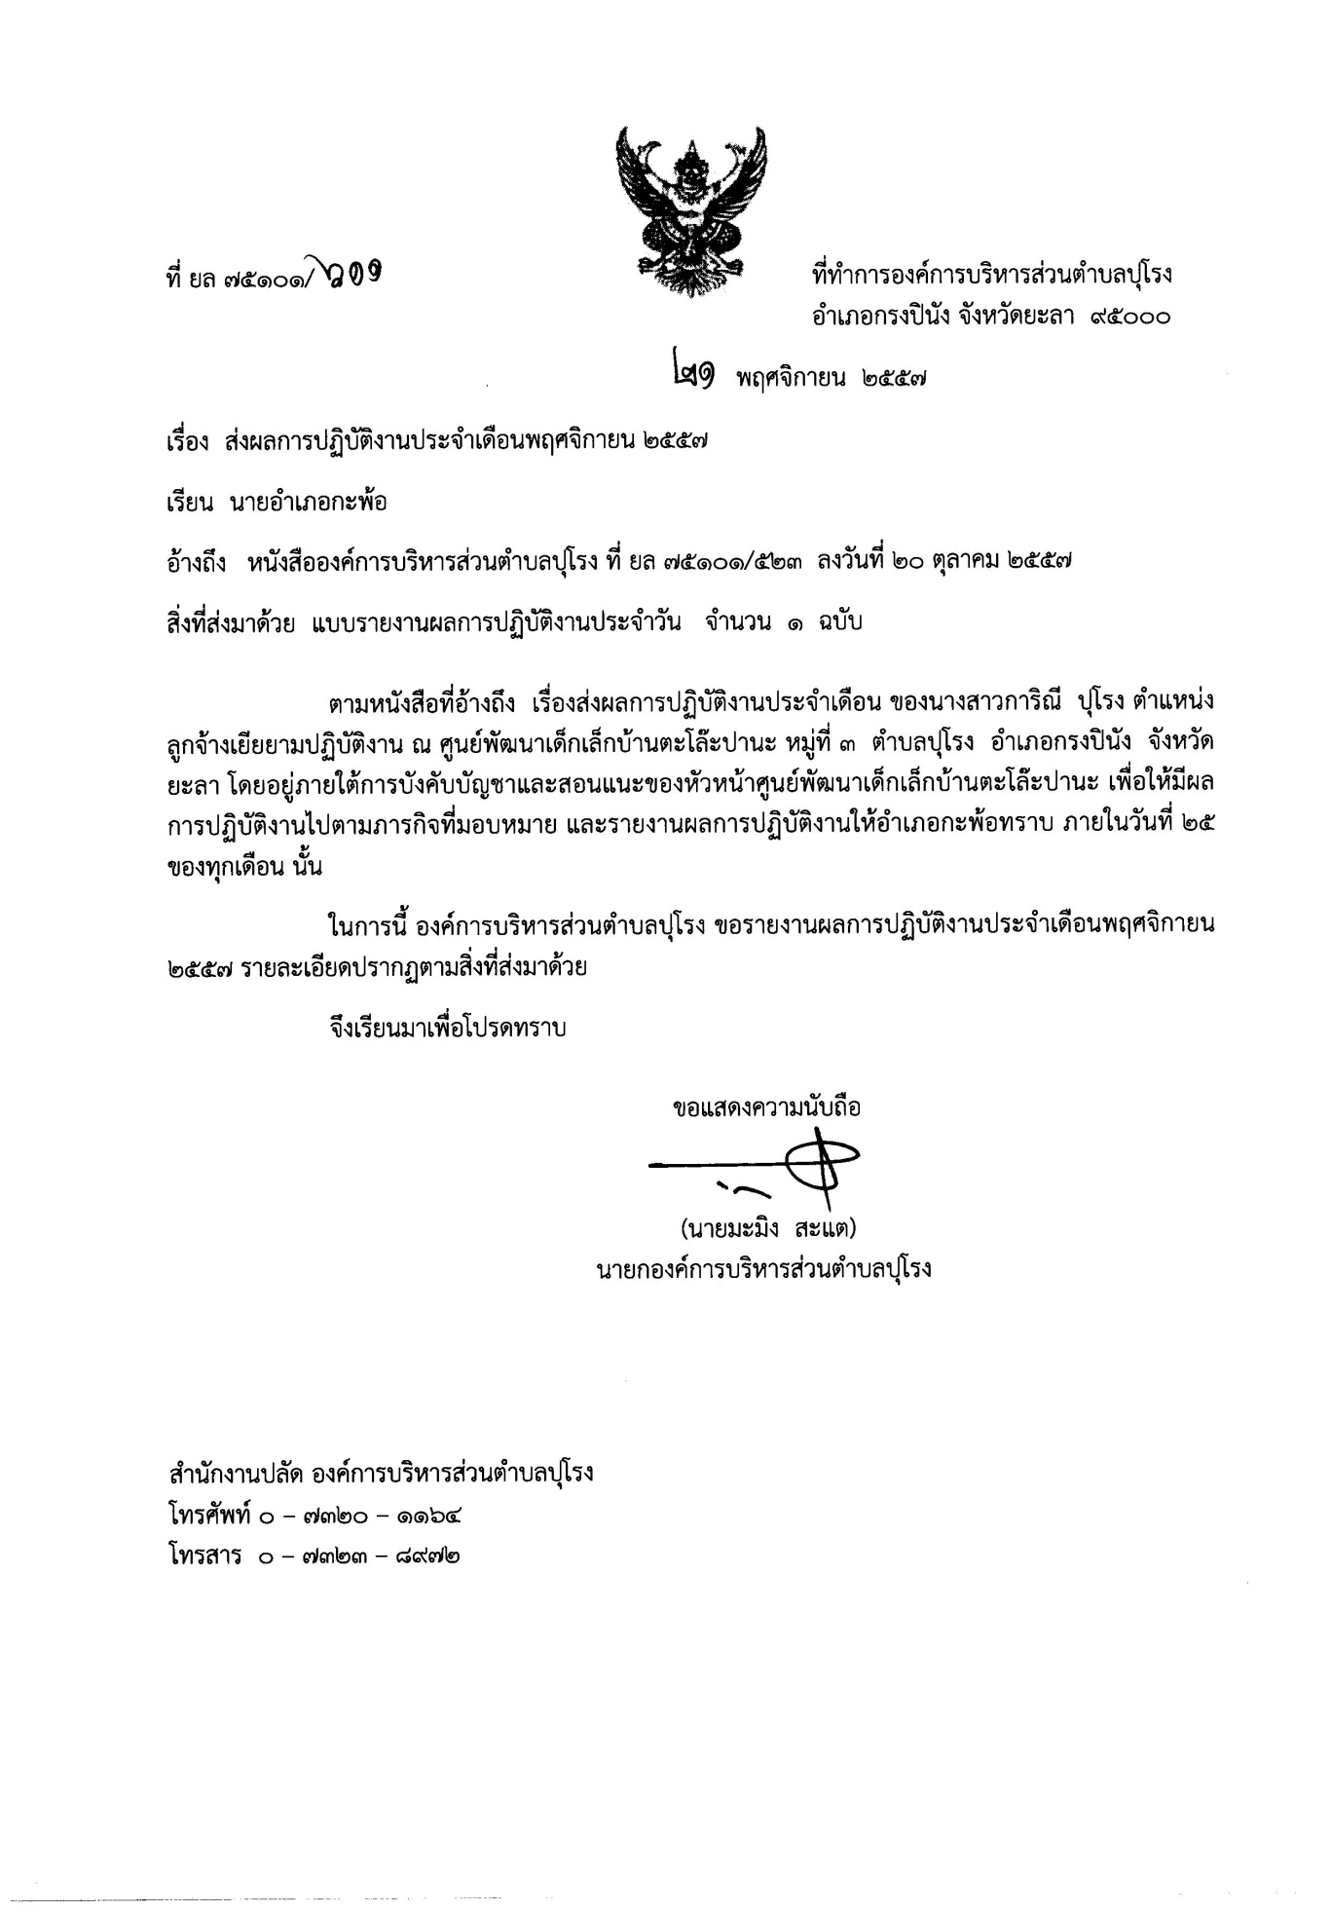
(นายมะมิง สะแต)
นายกองค์การบริหารส่วนตำบลปุโรง

